МАТЕМАТИЧЕСКАЯ ОЛИМПИАДА

«Заседание клуба знатоков»

Воспитатель: Деревягина Елена Александровна.

г. Ливны 2017г.
Заседание «Клуба знатоков»

Программные задачи:
упражнять детей в счёте в пределах 10;
упражнять детей в составлении и решении задач, примеров, головоломок, шарад и ребусов;
закреплять знания о геометрических фигурах;
развивать логическое мышление и мыслительные операции, речь;
воспитывать интерес к математике, культуру поведения.

Оборудование: подносы, фишки, волчок, конверты с заданиями, мольберты, плакаты с заданиями, ребусы, цифры, знаки: +,-,=, рисунок для составления задачи, призы, медали, магнитофон, кассеты с мелодиями.

Ход:

Столы стоят по кругу, за ними по одному человеку, на столах подносы. У воспитателя на столе фишки.
Воспитатель: Когда ты идёшь по тропинке лесной
Вопросы тебя обгоняют гурьбой.
Одно «Почему» меж деревьями мчится
Летит по пятам за неверною птицей.
Другое пчелою забралось в цветок.
А третье - в лукошко, и скок в ручеёк.
«Что» мышкой шныряет под листьями в норках.
«Кто» ищет в кустах притаившийся шорох.
«Куда?» полетело верхом на жуке.
Вопрос за вопросом и так целый день.
- Вы, ребята, многое узнали и сейчас покажем свои знания. Начинаем заседание «Клуба знатоков» и ответим на многочисленные «Почему?», «Отчего?», «Зачем?». За правильный ответ ребёнок получает 2 фишки, неполный - 1 фишку, неправильный - 0 фишек. Правила: не подсказывать, не перебивать, вести себя хорошо.
(Стол поделён на сектора, посередине волчок).
Вдруг сегодня на рассвете
Распахнул оконце ветер. Внёс конверт с письмом он к нам...
(Раскладывает вопросы по секторам и называет разделы).
Воспитатель:
Сели прямо, улыбайтесь,
Каждый весел и здоров
К путешествию готов. Отправляемся в Страну Знаний.
(Воспитатель крутит волчок, в каком секторе остановился он, взрослый берёт конверт и читает задания).
Задания:

сектор «Загадки»
Братьев этих семь,
Вам они известны всем. Каждую неделю кругом
Ходят братья друг за другом.
Попрощается последний -
Появляется передний. (Дни недели)
Друг за другом чередой,
Мирно ходят брат с сестрой.
Братец будит весь народ,
А сестра - наоборот,
Спать немедленно зовёт. (День, ночь)
На ночь два оконца
Сами раскрываются,
А с восходом солнца
Сами открываются. (Глаза)
Два соболя лежат хвостами друг к другу. (Брови)

сектор «Головоломки»
- В каждой комнате 4 угла, в каждом углу сидит кошка. Против каждой кошки сидят по три кошки. Сколько всего кошек в комнате?
- Поле пахали 7 тракторов. Два трактора остановились. Сколько тракторов в поле?
- У животного две правые ноги, две левые ноги, две ноги спереди, две ноги сзади. Сколько ног у животного?

сектор «Шарады»
1. Предлог и малое число, за ними букву скажем
И в целом ты найдёшь его почти под домом каждым.
2. За мерой ноту вставишь вдруг,
И целое найдёшь среди подруг.
3. Сначала мера, затем нота и местоимение, а в целом - воинское
соединение.

сектор «Музыкальная пауза»
(Музыкальная разминка)

сектор «Ребусы»

1. (Родина)

2. (тритон)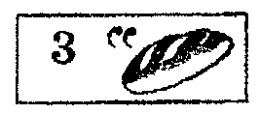
3. (пятница)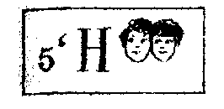

сектор «Примеры»
решите примеры:
7 + 1 =
8-2 =
4 + 3 =
6+2 =

сектор «Задачи»
- Щука в озере плыла, червяка сняла с крючка.
Наварила щука щей, пригласила 5 ершей.
Щи у щуки хороши. Сколько рыбок ели щи?
- Сидят рыбаки, стерегут поплавки.
Рыбак Корней поймал трёх окуней.
Рыбак Евсей одного карася,
А рыбак Михаил сома изловил.
Сколько рыб рыбаки натаскали из реки?
2. Придумайте задачу по рисунку.

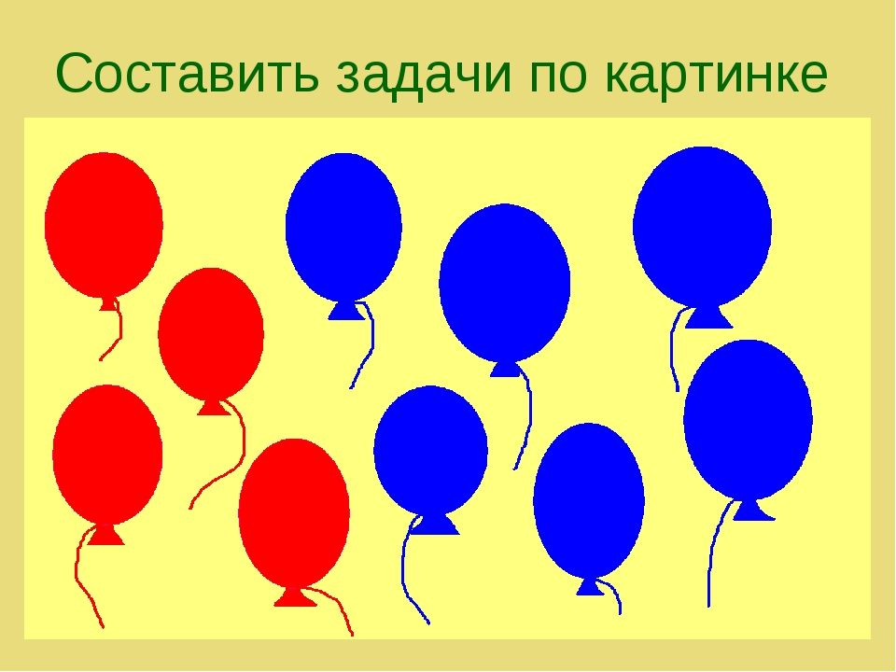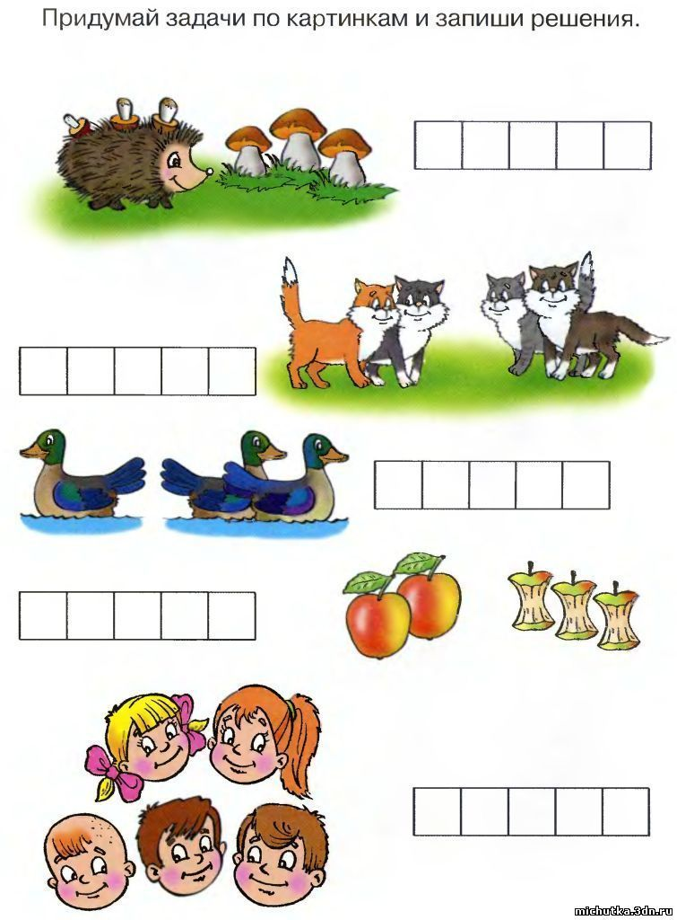

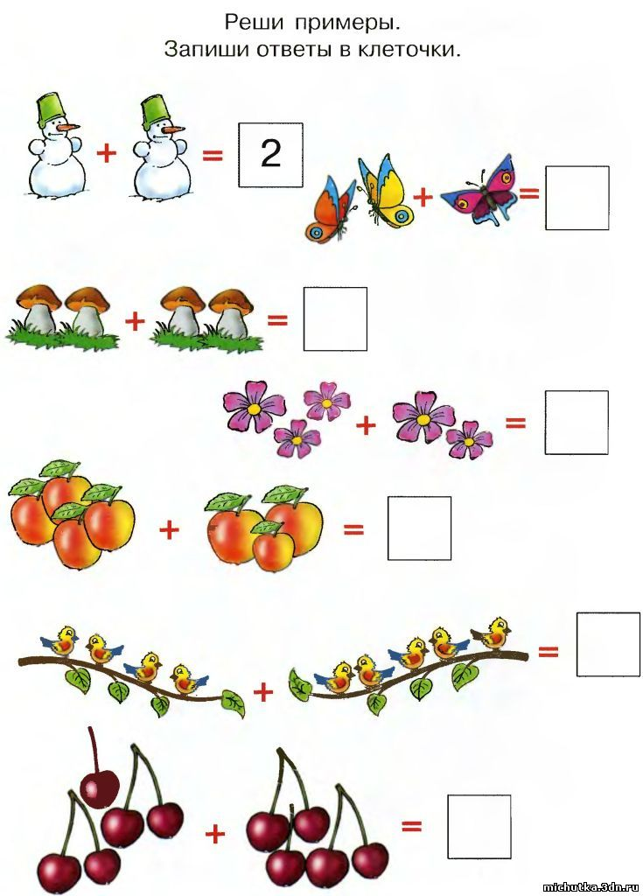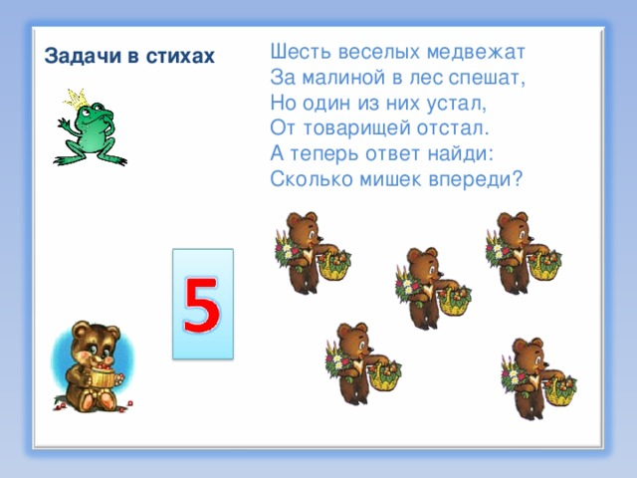

сектор «Геометрический»
Плакат, где изображены контуры геометрических фигур. Сколько на рисунке треугольников, кругов и квадратов?
Плакат, на нём квадрат, поделённый линиями на геометрические фигуры, бабочка сидит. На какие геометрические фигуры села бабочка?

сектор «Музыкальный»
(дети танцуют)

Воспитатель: А сейчас, ребята, посчитайте, сколько фишек у каждого на подносе? По количеству фишек определяем победителя. Вручается «золотая» медаль за 1 место, «серебряная» за 2 место, «бронзова2 за 3 место. Остальным детям утешительные призы.

